# **Anexo 3**

# **Plano Perimétrico y Memoria Descriptiva de EL TERRENO donde se ubica**

# **EL INMUEBLE**

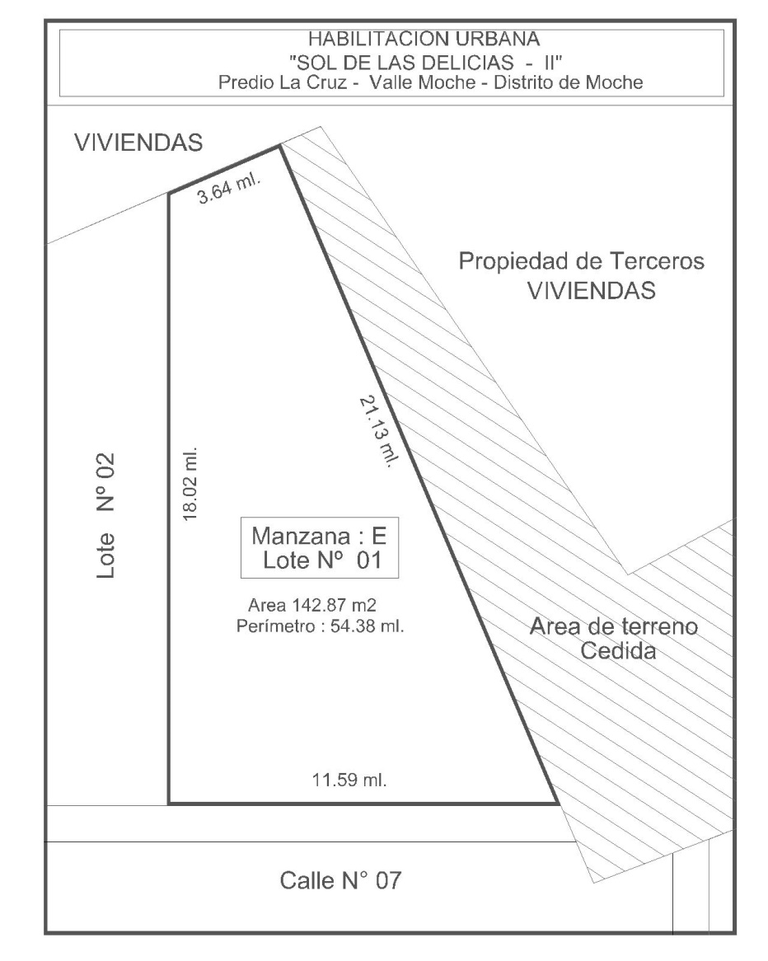

# **MEMORIA DESCRIPTIVA DE EL TERRENO**

Proyecto: Habilitación Urbana “Sol de las Delicias - II”

Ubicación:

**Departamento: LA LIBERTAD**

**Provincia: TRUJILLO**

**Distrito: MOCHE**

**Dirección: Predio La Cruz - U.C. 04377 – Sub lote -1**

**Manzana “E” Lote Nº 01**

Área del Lote: **142.87 m2** (Ciento cuarenta y dos punto ochenta y siete metros cuadrados)

Perímetro: **54.38 ml** (Cincuenta y cuatro punto treinta y ocho metros lineales)

Linderos y Medidas Perimétricas:

**Por el Frente:** Con la calle N° 07 con 11.59 ml.

**Por la Derecha:** Con Área de terreno cedida con 21.13 ml.

**Por la Izquierda:**  Con el Lote N° 02 con 18.02 ml.

**Por el Fondo:**  Con Propiedad de Terceros (Viviendas) con 3.64 ml.

# **Anexo 3**

# **Plano Perimétrico y Memoria Descriptiva de EL TERRENO donde se ubica**

# **EL INMUEBLE**

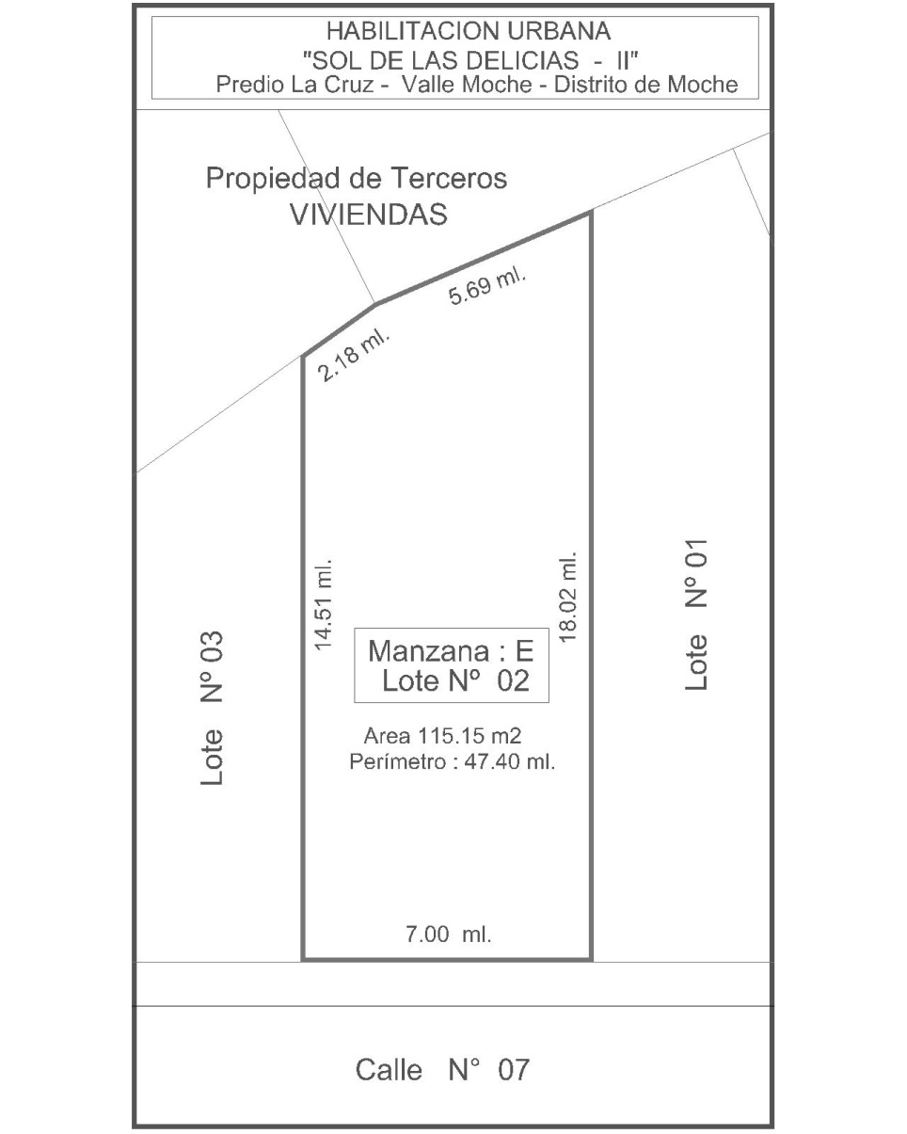

# **MEMORIA DESCRIPTIVA DE EL TERRENO**

Proyecto: Habilitación Urbana “Sol de las Delicias - II”

Ubicación:

**Departamento: LA LIBERTAD**

**Provincia: TRUJILLO**

**Distrito: MOCHE**

**Dirección: Predio La Cruz - U.C. 04377 – Sub lote -1**

**Manzana “E” Lote Nº 02**

Área del Lote: **115.15 m2** (Ciento quince punto quince metros cuadrados)

Perímetro: **47.40 ml** (Cuarenta y siete punto cuarenta metros lineales)

Linderos y Medidas Perimétricas:

**Por el Frente:** Con la calle N° 07 con 7.00 ml.

**Por la Derecha:** Con el Lote N° 01 con 18.02 ml.

**Por la Izquierda:**  Con el Lote N° 03 con 14.51 ml.

**Por el Fondo:**  Con Propiedad de Terceros (Viviendas) en una línea quebrada en dos tramos de 2.18 ml. y 5.69 ml.

# **Anexo 3**

# **Plano Perimétrico y Memoria Descriptiva de EL TERRENO donde se ubica**

# **EL INMUEBLE**

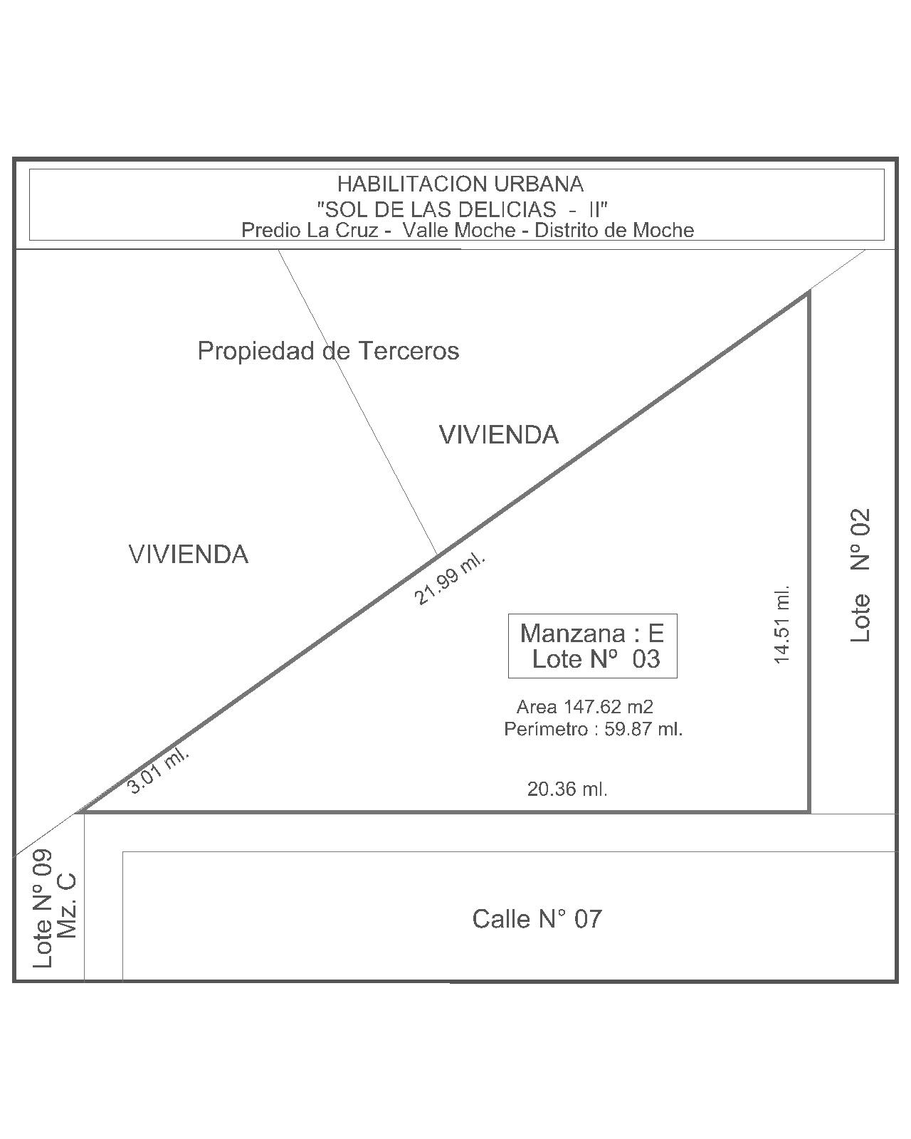

# **MEMORIA DESCRIPTIVA DE EL TERRENO**

Proyecto: Habilitación Urbana “Sol de las Delicias - II”

Ubicación:

**Departamento: LA LIBERTAD**

**Provincia: TRUJILLO**

**Distrito: MOCHE**

**Dirección: Predio La Cruz - U.C. 04377 – Sub lote -1**

**Manzana “E” Lote Nº 02**

Área del Lote: **147.62 m2** (Ciento cuarenta y siete punto sesenta y dos metros cuadrados)

Perímetro: **59.87 ml** (Cincuenta y nueve punto ochenta y siete metros lineales)

Linderos y Medidas Perimétricas:

**Por el Frente:** Con la calle N° 07 y el Lote N° 09 de la Mz. C con 20.36 ml.

**Por la Derecha:** Con el Lote N° 02 con 14.51 ml.

**Por la Izquierda:**  Con Propiedad de Terceros (Viviendas) en una línea quebrada en dos tramos de 3.01 ml. y 21.99 ml.

**Por el Fondo:**  No existe (Lote triangular).